[揭开学术迷雾：上海市第九人民医院团队研究遭撤稿，重叠内容引发质疑](https://mp.weixin.qq.com/s?__biz=Mzk2NDM2NTQxOQ==&mid=2247486046&idx=1&sn=7dc2a4af5f6a389722484267fd2361c2&chksm=c532e44e6358704cba3679a979eedb0e3037fc1a96a9d1d5db5e15dd045e4a4cdad2c267595e&scene=126&sessionid=1742293279)

[学术风清](javascript:void(0);)2025-03-18 17:54:52福建

近日，备受瞩目的研究论文《The comparison of two different protocols ultralong versus medroxyprogesterone acetate in women with ovarian endometriosis: a prospective randomized controlled trial》，由于其与另一篇已发表的论文内容严重重叠而被《Reproductive Health》期刊撤稿。这一研究由Haiyan Guo(郭海燕)、Tong Du、Hongyuan Gao、Qianwen Xi、Ling Wu、Qifeng Lyu以及通讯作者Qianqian Zhu共同完成，研究单位为上海交通大学医学院附属第九人民医院辅助生殖科。

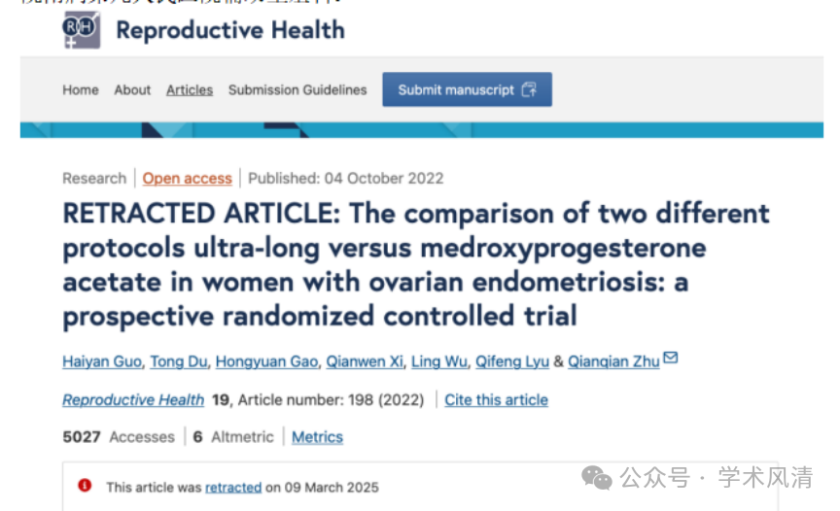

**引发关注的撤稿声明**

2025年3月9日，评论人Hoya camphorifolia发布了关于该论文的撤稿声明。声明指出，该研究与同作者团队的另一篇文章存在显著重叠。尽管出版社试图联系作者团队以解决撤稿事宜，作者Haiyan Guo、Hongyuan Gao、Qianwen Xi、Ling Wu、Qifeng Lyu和Qianqian Zhu未作出回应。而Tong Du则表示对该研究的投稿并不知情，也未参与其中。

**研究背景与争议焦点**

该研究旨在比较超长方案与醋酸甲羟孕酮方案对卵巢子宫内膜异位症患者的影响。然而，此次撤稿事件不仅引发了学术界对研究真实性的质疑，也让人们重新审视学术论文的审核标准和伦理规范。

**相关研究与影响**

在撤稿事件被披露之前，Guo等人已于2020年发表过一篇题为《Efficacy of different progestins in women with advanced endometriosis undergoing controlled ovarian hyperstimulation for in vitro fertilization—a singlecenter noninferiority randomized controlled trial》的文章(doi: 10.3389/fendo.2020.00129)。该研究同样聚焦于卵巢子宫内膜异位症的治疗方案，但目前尚不清楚两篇论文之间的具体关联。

**消息来源**

https://pubpeer.com/publications/0EEA083428F8875BA1765901C34FF8#1

声明      若认为本内容侵犯您的权益请及时联系我们

**欢迎积极投稿营造良好科研氛围**

